NOMBRE DEL CANDIDATO: Isabel Cortés Márquez

El día viernes 11 de enero se envió al candidato las pruebas psicométricas correspondientes para evaluar las aptitudes, cualidades y valores que posee el candidato, por tal motivo se enviaron las siguientes pruebas:

- Prueba de comportamiento: esta prueba evalúa el empeño, la influencia, la constancia y la responsabilidad del candidato.
- Prueba de inteligencia: Mide el nivel de habilidades tomando en cuenta las áreas más representativas de la inteligencia de un individuo y da el CI de una persona.
- Índice de confianza, honestidad y prueba de valores: Evalúa el nivel de confianza que le puedes asignar a una persona tomando como base los valores que demuestra en la prueba.

Una vez obtenidos los resultados de las pruebas aplicadas, se puede interpretar lo siguiente:

Prueba de comportamiento

Esta prueba evalúa varios aspectos como son:

- Características sobresalientes
- Limitaciones bajo presión
- Motivación interna
- Motivación externa

En general, el candidato cuenta con todos los aspectos antes mencionados en un nivel positivo, en particular, es una persona que puede resolver situaciones que se den en el momento de manera correcta, es independiente en la toma de decisiones y es capaz de actuar ante la situación, aunque no tenga una guía inmediata. Es honesta en su actuar y busca generar sinceridad en su ámbito laboral.
Tiene gusto por seguir los procesos tal y como se lo pidan ya que confía que así se realiza un buen trabajo. Es segura en como hace sus labores mientras le indiquen cual es el proceso a seguir.
Es importante mencionar que como fuente de motivación el candidato la encontrará al tener estabilidad en su lugar de trabajo, es decir, que tenga un espacio fijo donde trabajar, esto se adecua al empleo que se le está ofertando.
Por otra parte, en cuanto a las relaciones laborales, le agrada el trato directo con su jefe y con sus compañeros para evitar cualquier tipo de malentendido en la parte laboral.

Prueba de inteligencia

Esta prueba evalúa varios aspectos como son:

- Información
- Juicio
- Vocabulario
- Síntesis
- Concentración
- Análisis
- Atracción
- Planeación
- Organización
- Atención

En general, el candidato cuenta con todos los aspectos antes mencionados en un nivel normal, es decir, es una persona promedio que se esfuerza por mantener una constancia con un desarrollo de habilidades aceptables, en cuanto a CI obtuvo una puntuación de 81, sin embargo, es indispensable mencionar que en el aspecto de “Análisis” el candidato muestra una evaluación destacada y esto podría ser beneficioso ya que este aspecto aportara demasiado a las actividades que desarrollaría en el puesto de vendedora; tendrá independencia en su trabajo, se le facilitará la resolución de problemas inmediatos y atenderá eficientemente las incidencias que puedan llegar a ocurrir.

Es importante mencionar que obtuvo una evaluación destacada de igual forma en los conceptos de “juicio y abstracción” ello habla de su habilidad mental para contemplar varias situaciones y ofrecer propuestas viables de resolución. Se debe recordar que, en caso de ser el candidato seleccionado, esto podrá aplicarlo en su zona de trabajo.

Índice de confianza, honestidad y prueba de valores

Esta prueba evalúa varios aspectos como son:

- Honestidad
- Ética
- Valores

Para esta prueba es importante mencionar que el candidato cuenta con valores destacados bastante indispensables para el desarrollo de sus actividades como son los siguientes:

- El candidato tiene bastante presente el concepto de responsabilidad lo cual indica que llevará a cabo las tareas encomendadas por conciencia propia.
- Cuenta con la perseverancia para tomar los retos planteados hasta conseguir las metas deseadas, lo cual indica que el candidato destacara por su cumplimiento de metas de venta.
- La justicia demostrada por el candidato refleja el compromiso al llevar a cabo sus funciones de la manera más honesta.
- También cuenta con respeto para evitar cualquier incidencia con el personal, adaptarse y aportar a un mejor ambiente laboral.

En general, el candidato cuenta con la honestidad, ética y valores para poder detectar que es una persona bastante confiable, tanto en su persona como en el trabajo a realizar.

En conclusión y basándonos en el análisis de las pruebas realizadas se considera que Isabel Cortés Márquez es un candidato altamente viable para llevar a cabo la contratación en el puesto antes mencionado, ya que cuenta con las aptitudes necesarias para llevar a cabo las actividades designadas y algunas adicionales que destacan al candidato positivamente para ser considerado como una opción contratable debido a su perfil en general.

Resultados del sistema

Prueba de Comportamiento
Características Sobresalientes
E/R
Podrá resolver circunstancias adversas, aunque se encuentre con poca información para poder orientarse, debido a que tiene confianza y autonomía en sus decisiones para encontrar las respuestas.
Cuando existen situaciones desafiantes, es capaz de manejar la situación con una actitud franca, sincera, y optimista. Tiene un carácter fuerte que le permite defender sus puntos de vista y le da la seguridad para tomar riesgos; en ocasiones puede pasar por alto los diferentes puestos de la empresa.
I/R
Tiene un alto control en sus relaciones sociales por lo que puede manejarlas, aunque no exista un contacto previo. Si se conjunta con en E+ es posible que continuamente tenga debates al relacionarse.
Es una persona con alta seguridad en todo lo que emprende, la gente que lo rodea puede percibir esa seguridad que transmite, sin embargo, por esta misma seguridad, se le dificulta ceder en lo que él quiere, ya que está seguro de que siempre lograra conseguir lo que se proponga.
C/R
Funciona en ambientes laborales que requieran de actividades autónomas y especificas ya que muestra dominio y mando en su área, sin embargo, estará limitado a esa área en la que es experto. Si se llega a combinar con una E- y una I- nos indicara que es una persona que gusta de trabajos rutinarios con bajo margen de error.
Tiene un alto grado de tenacidad cuando inicia una actividad, ya que siempre persiste hasta lograr sus objetivos. Intenta llegar a un nivel de trabajo que pueda permanecer a lo largo del tiempo hasta conseguirlo. En ocasiones cuando se le obliga a cambiar puede mostrarse reacio ante la petición, llegando a desesperar a los de su entorno.
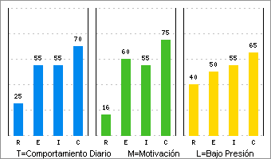 | Limitaciones Bajo Presión  No es posible mostrar los resultados para limitaciones bajo presión, debido a que las respuestas obtenidas por parte del candidato muestran que este presenta una confusión en su comportamiento actual, esto puede ser debido a que se encuentre en una etapa de cambio.  Si desea obtener el resultado específico sobre este punto se recomienda esperar al menos 6 meses para volver a aplicar la prueba.

Motivación Interna
C+
Le gusta mantener su nivel y que el ambiente se conserve estable, se siente más cómodo con las situaciones conocidas por él y con los procesos que frecuentemente utiliza para su labor, es honesto y prefiere los ambientes familiares con espacios fijos, ya que le cuesta adaptarse a los cambios, por esto necesita que le muestren aprecio cuando logra hacerlos.
R-
Se motiva al sentir independencia y autonomía en las funciones que realiza, ya que no le gusta que estén detrás de él, sin embargo, está consciente de que es necesario que se le evalué ante su desempeño y la mayoría de las ocasiones entrega resultados satisfactorios, a pesar de que se da momentos para despejarse y pasarlo bien, ya que gusta de experiencias y emociones intensas.

Motivación Externa
C+
Gusta de trabajar con procesos eficaces para mantener un grado de calidad que lo hagan sentir satisfecho, ya sea porque cuenta con compañeros que demuestran un gran desempeño o cree que su labor es importante; cuando se vaya a realizar un cambio habrá que irlo preparando con tiempo; necesita sentir que tiene beneficios extras o que se le otorguen compensaciones en cuestiones materiales.
R-
Necesita un superior que sea flexible y comprensivo pero que al mismo tiempo le imponga normas y reglas a seguir para lograr el equilibrio, requiere que se le otorgue el beneficio de la duda para dejarlo hacer cosas que antes no se habían realizado, ya que gusta de hacer sus actividades de manera independiente, sin embargo, ocupara ayuda con los detalles para tener un mejor resultado.

Prueba de Inteligencia
COEFICIENTE  INTELECTUAL  81 | 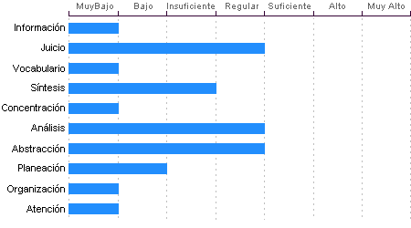

Abstracción
Habilidad para razonar, abstraer, generalizar y pensar en forma organizada en nivel Regular. Isabel Cortés Márquez tiene una capacidad para captar los aspectos esenciales de un problema mediante la clasificación y orden de acuerdo a su problemática, en un Regular en comparación con la mayoría de las personas.

Análisis
Sentido común Regular, la habilidad de Isabel Cortés Márquez en el desglose de la información para llegar a las causas de un problema está en un nivel Regular.

Juicio
Comprensión y manejo de la realidad Regular. Su capacidad para encontrar soluciones lógicas a problemas comunes aprovechando las experiencias pasadas se encuentra en un nivel Regular.

Síntesis
Tiene un nivel Insuficiente en su capacidad para razonar, deducir lógicamente conceptos y también en su capacidad de abstracción de ideas y razonamientos.

Planeación
Isabel Cortés Márquez cuenta con un nivel Bajo de planeación, comprensión y organización de conceptos. Su atención al detalle es Bajo.

Atención
El nivel de la capacidad de deducción de Isabel Cortés Márquez es Muy Bajo. Puede atender y concentrarse a un estímulo sin distraerse en un nivel Muy Bajo en comparación con la generalidad de las personas.

Concentración:
Adquiere rendimiento Muy Bajo en el manejo de números y es susceptible de distraerse cuando elabora procesos mentales. Los razonamientos y manejo de aspectos cuantitativos de Isabel Cortés Márquez son de nivel Muy Bajo.

Información
Isabel Cortés Márquez Cuenta con cultura y conocimientos generales en nivel Muy Bajo. También cuenta con memoria a largo plazo en nivel Muy Bajo en comparación con el resto de la gente.

Organización
Discriminación lógica de conceptos de nivel Muy Bajo. Nivel Muy Bajo para seguir procedimientos

Vocabulario
Cuenta con una capacidad de análisis y síntesis en conceptos, así como con una facilidad para expresar sus ideas y pensamientos en nivel Muy Bajo.

Índice de Confianza, Honestidad, Ética y Valores

Nivel de confianza
Se puede confiar en él debido a que considera que la honestidad es necesaria para tener un adecuado desenvolvimiento laboral, puede ser un empleado leal comprometido con su trabajo, así como con su ética laboral.

Calificaciones de la población laboral
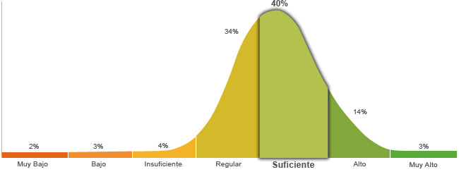

Población económicamente activa, hombres y mujeres de 16 años y más (PEA 59.73% a Enero. 2015)

Honestidad | Ética
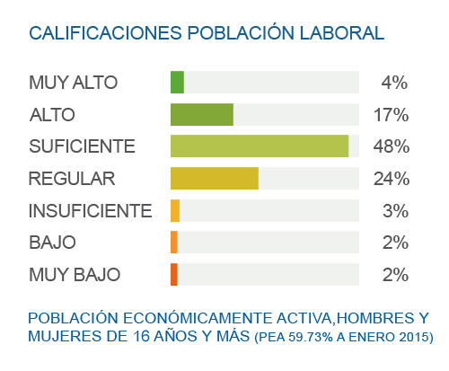 | 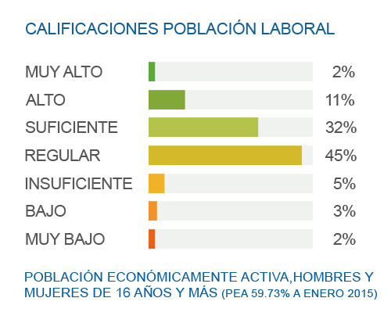
Posee un grado de honestidad suficiente puesto que cumplirá con gran facilidad las reglas que impone la empresa, ya que considera que es necesario cumplir con los deberes, respetar la autoridad y mantener el orden social. | Posee un grado suficiente de ética debido a que se basa en la reciprocidad de los valores internamente percibidos y apreciados, que ha ido fortaleciendo a través del desarrollo profesional.

Perfil de Honestidad
Le es fácil llevar a cabo una actitud honesta, puesto que sabe y está consciente de que es la mejor manera para lograr una relación laboral exitosa, es por esto que está dispuesto a no seguir lo que dicen sus instintos o la presión social que pueden llegar a ejercer en él, ya que toma en consideración la voluntad de la sociedad pero reflejada en la ley, respeta las reglas y no las cuestiona con el fin de que se mantenga el orden social y laboral.

Perfil de Ética
La ética que presenta es suficiente puesto que toma en cuenta el intercambio que se realiza entre las profesiones, ya que se obtiene una mayor ventaja cuando se tiene el conocimiento de las virtudes de su propia profesión y de las otras, por lo que se esfuerza en tratar de manera equitativa a sus compañeros de trabajo, para poder tomar las acciones de manera correcta y que se beneficie la empresa.

Perfil de Valores  Le importa el bienestar de su familia, por lo que da apoyo, cariño y protección, y se esfuerza por que exista el respeto y autonomía para cada miembro de la familia. Conoce las leyes y normas de los distintos estratos en los que se desenvuelve, los respeta en su conducta diaria y trata de que se respeten los derechos ajenos, especialmente los que se encuentran en desventaja. Tiene un alto sentido de responsabilidad, se enfoca en cumplir las funciones en el tiempo establecido. Cuando se propone una meta, no descansa hasta conseguirla, aunque se le presenten obstáculos, sabe que solo requiere de más fuerza para conseguir su objetivo. Trata a los demás con respeto, educación y cordura, sin importar el nivel de jerarquización, o si no son similares en cuanto a personalidad y mentalidad. Le da una importancia regular a la riqueza, ya que encuentra un equilibrio entre las cosas que puede obtener mediante el dinero, y lo que se obtiene por otros medios. Esta dispuesto a ser amable y afectuoso con los otros, ya que considera la amistad una parte importante de la vida. Tiene conciencia de que el límite de su libertad es donde comienza la de las otras personas, elige que es lo que quiere, pero puede ceder ante lo que le soliciten. Tiene clara su meta y confía en si mismo, por lo que se esfuerza sin necesidad de que alguien lo presione o sin esperar recibir algún tipo de reconocimiento. Le interesa adquirir conocimiento principalmente de las escuelas, ya que se rige bajo un sistema en el cual le dicen que debe aprender y esto se le facilita. Acepta la diversidad de opiniones en cuanto a lo social, étnico, cultural, religioso, etc. No le gusta entrar en debates, cree que es mejor que cada quien piense y actué como prefiera. Gusta de ayudar a otros en la medida que le sea posible, ya que así le permite tener buenas relaciones interpersonales y que otros le ayuden cuando lo necesite. Muestra poco interés por el poder, prefiere que se le diga que hacer, y por lo mismo le cuesta tomar decisiones. Se exaspera con facilidad por que las cosas no resultan, o cae en el extremo de no hacer nada, esperando que todo le caiga de alguna manera. | Escala de Valores  Familia  Justicia  Responsabilidad  Perseverancia  Respeto  Riqueza  Amistad  Libertad  Esfuerzo  Educación  Tolerancia  Solidaridad  Poder  Paciencia | Referencias:  Alto  Regular  Bajo

